RESUMO EXPANDIDO

Grupo de Trabalho (GT): GT 8 – Novas Tecnologias na Educação

Modalidade do trabalho: comunicação oral

Formato de apresentação: on-line

AUTORIA DIGITAL E EDUCAÇÃO MATEMÁTICA: desenvolvimento de competências cognitivas e socioemocionais nos anos iniciais

Kleidivaldo de Souza Rodrigues

PALAVRAS-CHAVE: Educação Matemática. Habilidades Socioemocionais. Autoria Digital.

1 INTRODUÇÃO
O ensino de Matemática no Brasil enfrenta grandes desafios em relação à aprendizagem dos estudantes. Avaliações nacionais, como o SAEB e a Prova Brasil, e internacionais, como o PISA, revelam baixo desempenho nessa área: na edição mais recente, o Brasil obteve média de 384 pontos em Matemática, enquanto a média da OCDE foi de 489, posicionando o país entre os últimos lugares (INEP, 2018). Segundo a plataforma QEdu, apenas 15% dos alunos do 9º ano têm domínio adequado em Matemática — percentual que cai para 9% no Rio Grande do Norte. Esses resultados são preocupantes, pois a Matemática é essencial para o desenvolvimento do raciocínio lógico, crítico e para a formação cidadã (BRASIL, 1997).

Diante desse cenário, é necessário repensar práticas pedagógicas que tornem o aprendizado mais significativo. Autores como Rogers (1973), Freire (1996) e Papert (1985) defendem a superação do ensino tradicional, colocando o aluno no centro do processo. Para Ausubel (1982), a aprendizagem significativa ocorre quando o estudante compreende genuinamente um conceito e consegue aplicá-lo em novas situações.

Nesse sentido, Morán (2015) propõe o uso de metodologias ativas — como ensino por projetos, ensino híbrido e sala de aula invertida — para promover maior engajamento. A BNCC (2016) reforça essa perspectiva ao destacar a importância de “compreender, utilizar e criar tecnologias digitais [...] de forma crítica, significativa e ética”. Contudo, como afirmam Almeida e Valente (2011), a simples presença da tecnologia na escola não garante inovação: é preciso usá-la de modo crítico e criativo, como defendia Papert (1985), que via o computador como ferramenta de construção do conhecimento.

Inspirado nessas ideias, Resnick (2014) propôs a aprendizagem criativa, baseada nos “4 Ps”: Projects (projetos), Peers (pares), Passion (paixão) e Play (brincar). Essa abordagem defende que aprender com propósito, colaboração, envolvimento emocional e ludicidade favorece o desenvolvimento do pensamento criativo e da aprendizagem significativa.
Nesse contexto, o objetivo deste trabalho é criar uma ferramenta digital de autoria docente e discente que permita a elaboração de materiais didáticos digitais interativos, relacionando conceitos matemáticos a situações reais do cotidiano dos estudantes dos anos iniciais. Essa proposta busca integrar aprendizagem matemática e desenvolvimento socioemocional, promovendo a autoconfiança, a empatia e a persistência, de modo que os alunos aprendam de forma significativa, criativa e humana, assumindo o papel de protagonistas de sua própria aprendizagem.

2 O Surgimento do Termo Socioemocional
A escola é um espaço de diversidade, onde coexistem diferentes formas de pensar, agir e sentir. Essa pluralidade exige uma compreensão que inclua dimensões cognitivas, sociais, emocionais e culturais. Segundo Dolce (2005), o ser humano é complexo e dotado de múltiplas inteligências, o que torna essencial que a escola reconheça a importância do desenvolvimento socioemocional para a formação integral dos estudantes.
O conceito de inteligência emocional surgiu com Salovey e Mayer (1990) e foi difundido por Goleman (1995) como um conjunto de habilidades relacionadas à autoconsciência, autocontrole, empatia e gestão de relacionamentos. Apesar de difundido nos anos 1990, sua incorporação à educação brasileira foi lenta. Entretanto, diante de desafios como a violência escolar e a intolerância, cresce a necessidade de compreender o papel das emoções na aprendizagem e nas relações humanas.
Para Mayer & Salovey (1997), a inteligência emocional envolve perceber, avaliar e utilizar as emoções para favorecer o desenvolvimento intelectual e afetivo. De forma semelhante, Papert (1985) destaca que o aluno aprende melhor quando se envolve emocionalmente com o conteúdo, reforçando a importância do aspecto afetivo nas práticas pedagógicas.
Mayer (1990, apud GOLEMAN, 1995) organiza a inteligência emocional em cinco domínios — autoconsciência, lidar com emoções, motivar-se, reconhecer emoções nos outros e lidar com relacionamentos —, fundamentais para compreender o aluno em sua totalidade, sobretudo em contextos escolares desafiadores. Já Salovey & Mayer (1990) apontam a importância de medir habilidades emocionais para avaliar sua influência no pensamento e na ação.
A Teoria dos Big Five (Santo & Prime, 2014) complementa essa discussão ao identificar cinco dimensões da personalidade — Abertura, Conscienciosidade, Extroversão, Amabilidade e Estabilidade emocional —, enquanto Paranhos (2017) destaca que o indivíduo emocionalmente inteligente reflete sobre suas emoções para tomar decisões equilibradas.
Assim, a dimensão socioemocional deve integrar o ensino da Matemática, reconhecendo que cada aluno possui um modo singular de aprender. Ignorar essas diferenças é negar aspectos essenciais da formação humana. A Educação Matemática, portanto, precisa acolher as emoções como parte do processo de ensinar e aprender, promovendo uma aprendizagem mais significativa e humana.

2.1 O Construtor de Materiais Didáticos Digitais: autoria, interatividade e aprendizagem significativa
A Educação STEAM (Science, Technology, Engineering, Arts and Mathematics) apresenta-se como uma proposta integradora e interdisciplinar que busca envolver os estudantes em projetos reais, estimulando a criatividade, a resolução de problemas e o protagonismo. O termo STEAM deriva do STEM (Science, Technology, Engineering and Mathematics), criado nos Estados Unidos para suprir a escassez de profissionais qualificados nessas áreas, incorporando posteriormente o “A” de Arts para incluir as dimensões humanas e sociais (PUGLIESE, 2017).
Nessa mesma direção, o uso do Construtor de Materiais Didáticos Digitais constitui-se como uma proposta de autoria pedagógica e também de autoria estudantil, permitindo que professores e alunos criem, de forma colaborativa e contextualizada, seus próprios recursos digitais sobre os conceitos matemáticos.
Figura 1: Construtor
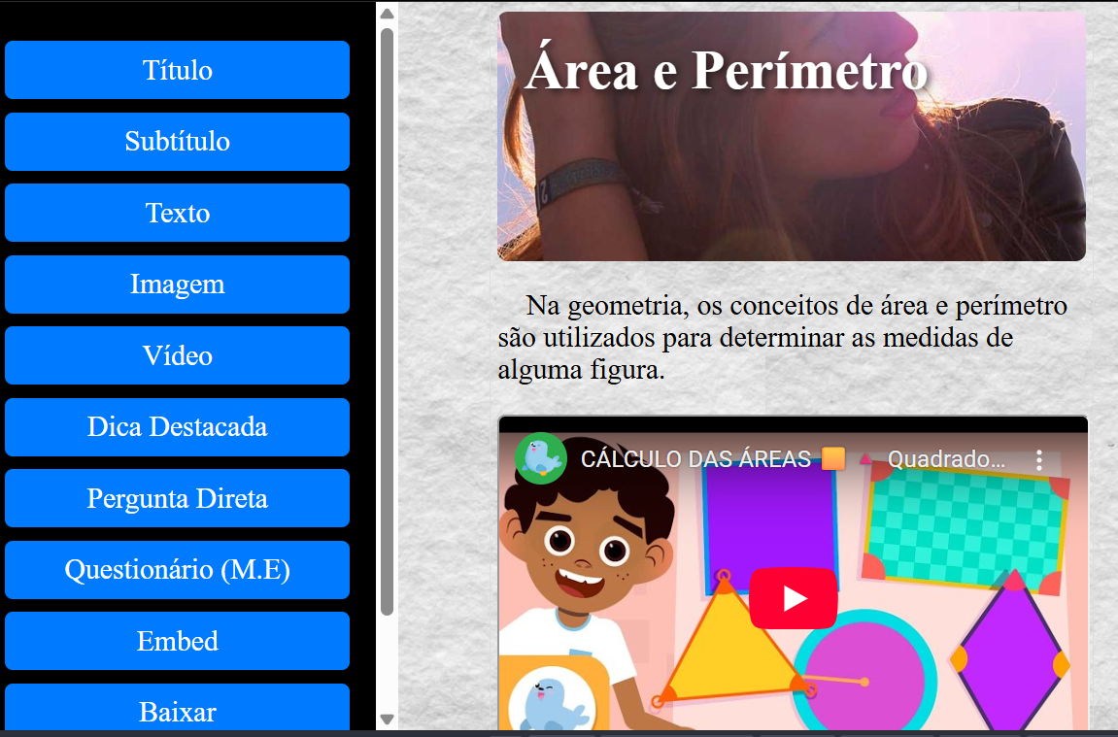
Fonte:https://codepen.io/kleidivaldo-souza-rodrigues/pen/ZYQXPyz

A ferramenta possibilita a integração de hipertextos, imagens, vídeos, questões discursivas e de múltipla escolha, além da inserção de simulações e atividades interativas por meio do menu embed, favorecendo a interdisciplinaridade e a aprendizagem criativa.
A aplicação web desenvolvida nessa pesquisa se encontra em repositório público e é de código aberto para o uso e readaptação para os diversos contextos de ensino aprendizagem, bastando acessar o link descrito na fonte e copiar ou modificar livremente seu código.
Ao produzir materiais digitais baseados em problemas reais e no contexto sociocultural dos estudantes, o “construtor” promove o desenvolvimento de competências cognitivas, tecnológicas e socioemocionais, fortalecendo a autonomia, o pensamento crítico e a capacidade de expressão criativa — princípios que dialogam diretamente com a abordagem STEAM e com a formação integral do estudante.
Além disso, o uso dessa ferramenta em atividades matemáticas contribui para o desenvolvimento de habilidades socioemocionais, como a autoconfiança, ao perceber-se capaz de criar e compartilhar produções digitais próprias; a colaboração e empatia, ao trabalhar de forma conjunta na construção dos materiais; a persistência e autorregulação emocional, ao enfrentar desafios durante o processo criativo; e a comunicação assertiva, ao expressar ideias e soluções com clareza. Dessa forma, o Construtor amplia o papel do estudante de mero consumidor de tecnologia para autor ativo de sua aprendizagem, integrando emoção, criatividade e raciocínio lógico no fazer matemático.

3 METODOLOGIA

A pesquisa possui abordagem qualitativa, exploratória e descritiva, fundamentada nos princípios da Engenharia Didática em sua fase de análise preliminar e concepção. O estudo não envolveu aplicação em sala de aula, concentrando-se na proposição e desenvolvimento do Construtor de Materiais Didáticos Digitais, uma ferramenta de autoria pedagógica voltada ao ensino de Matemática nos anos iniciais.

O processo metodológico foi organizado em três etapas: (1) levantamento teórico sobre tecnologias digitais, habilidades socioemocionais e Educação STEAM; (2) desenvolvimento da aplicação web em HTML, CSS e JavaScript, integrando textos, imagens, vídeos, questões discursivas, múltipla escolha e atividades interativas via menu embed; e (3) análise do potencial pedagógico da ferramenta.

A análise enfatizou o papel do construtor como meio de autoria docente e estudantil, favorecendo a aprendizagem significativa e o desenvolvimento de competências cognitivas e socioemocionais, como criatividade, autonomia e colaboração.

5 CONSIDERAÇÕES FINAIS
A reflexão sobre o uso das tecnologias digitais na Educação Básica, especialmente no ensino de Matemática nos anos iniciais, revela a necessidade de ir além da simples inserção de recursos tecnológicos em sala de aula. É fundamental que essas tecnologias estejam a serviço de práticas pedagógicas que promovam aprendizagem significativa, autonomia e protagonismo discente. Nesse sentido, a proposta do Construtor de Materiais Didáticos Digitais configura-se como uma ferramenta pedagógica capaz de favorecer a autoria docente e estudantil, permitindo que professores e alunos se tornem criadores de seus próprios conteúdos digitais, contextualizados à realidade em que estão inseridos.
O desenvolvimento e a proposição dessa ferramenta reforçam a importância de compreender a tecnologia não apenas como um suporte técnico, mas como meio de expressão, criação e reflexão crítica. Quando o estudante é convidado a elaborar materiais didáticos digitais que relacionem conceitos matemáticos a situações do seu cotidiano, ele se envolve de forma mais ativa no processo de aprendizagem, mobilizando tanto o raciocínio lógico quanto competências socioemocionais, como autoconfiança, colaboração, empatia e persistência.
Assim, a autoria e o engajamento dos alunos na produção de materiais digitais representam caminhos promissores para o fortalecimento da aprendizagem em Matemática e para o desenvolvimento integral do sujeito. Tais práticas dialogam com os princípios da Educação STEAM, ao integrar pensamento crítico, criatividade e emoção no processo educativo. Conclui-se, portanto, que a incorporação consciente e reflexiva das tecnologias digitais pode contribuir de maneira efetiva para uma educação matemática mais significativa, inclusiva e conectada aos desafios contemporâneos, na qual o estudante se reconhece como autor e agente ativo da construção do próprio conhecimento.

REFERÊNCIAS
ALMEIDA, M. E. B.; VALENTE; J. A. Tecnologias e Currículo: trajetórias convergentes ou divergentes? São Paulo: Paulus, 2011.

BELL, D.; MORRISON-LOVE, D.; WOOFF, D.; MCLAIN, M. STEM education in the twenty-first century: learning at work – na exploration of design and technology teacher perceptions and practices, 2018. International Journal of Technology and Design Education. n.10798, jun, p1-17.

BRASIL. MINISTÉRIO DA EDUCAÇÃO. Parâmetros curriculares Nacionais. Brasília:
MEC/SEF, 1997.

BRASIL. Base Nacional Comum Curricular (BNCC). Disponível em: http://basenacionalcomum.mec.gov.br/images/BNCC_EI_EF_110518_versaofinal_site.pdf. Acesso em: 28 out. 2025.

Dolce, Osvaldo. Fundamentos da Matemática Elementar 9: geometria plana. São
Paulo: Atual, 2005.

FREIRE, P. Cuidado, escola: desigualdade, domesticação e algumas saídas. 35a ed. São Paulo: Brasiliense, 1996.

MOREIRA, M. A., MASINI, E. A. F. S. Aprendizagem significativa: a teoria de David Ausubel. São Paulo, Moraes, 1982.

MORAN, J. Mudando a Educação com Metodologias Ativas. In: Coleção Mídias
Contemporâneas. Convergências Midiáticas, Educação e Cidadania: aproximações jovens. Vol. II] Carlos Alberto de Souza e Ofelia Elisa Torres Morales (orgs.). PG: Foca Foto- PROEX/UEPG, 2015.

PAPERT, S. Logo: computadores e educação. São Paulo: Editora Brasiliense, 1985.

Paranhos, Márcia Cristina Rocha. RELAÇÕES ENTRE HABILIDADES SOCIOEMOCIONAIS E INOVAÇÃO PARA ALGUNS LICENCIANDOS EM CIÊNCIAS BIOLÓGICAS. São Cristóvão, Sergipe, 2017.

PUGLIESE, P. G. Os modelos pedagógicos de ensino de ciências em dois programas educacionais baseados em STEM (Science, Technology, Engineering and Mathematics), 2017. 135 f. Dissertação (Mestrado de Genética e Biologia Molecular) - Universidade Estadual De Campinas, Campinas, 2017.

ROGERS, C. Liberdade para Aprender. Belo Horizonte: Ed. Interlivros, 1973.
Santos, Daniel, e Ricardo Primi. Desenvolvimento socioemocional e aprendizado escolar:Uma proposta de mensuração para apoiar políticas públicas. São Paulo: Instituto Ayrton Senna, 2014.

Salovey, Peter, e Jhon D. Mayer. “EMOTIONAL INTELLIGENCE .” Baywood Pub1ishlnl Co., Inc. , 1990: 185-212.

Mestrando em Educação Matemática, UNIR, Ji-paraná, Rondônia, Brasil, profkleidivaldo@gmail.com

